**Aplikācija priekš vairāku programmēšanas valodu zināšanu pārbaudīšanas**

Aplikācija ir domāta, lai atkārtotu un/vai uzlabotu zināšanas dažādās programmēšanas valodās, pasakot pēc piemēra (koda), kurā programmēšanas valodā tas ir uzrakstīts.

Aplikācija tiks izveidota 4 līmeņos, pirmais līmenis pats vieglākais, pēdejais līmenis - grūtākais, katrā līmenī pa 5 programmēšanas valodām, beigās tiks parādīts cik procentus dalībnieks ir ieguvis un varēs aiziet atpakaļ, lai saprastu savas kļūdas.

**Datu struktūra**

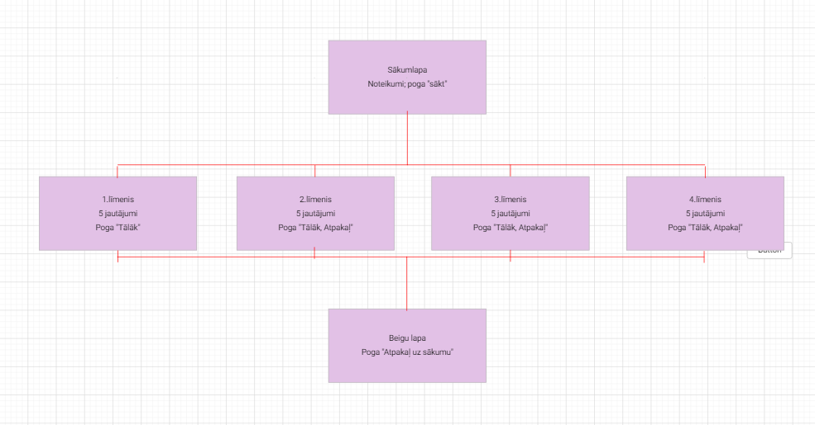

**Programmas funkcijas apraksts**

Sākumā, kad atvērs mājaslapu būs galvenā lapa, kurā būs pateikti noteikumi un būs poga “Sākt”

Tests sāksies ar pirmo līmeni, beidzot ar ceturto. Augšā virs uzdevumiem būs laika atskaite, lai arī varētu vēlāk zināt kurš ir ātrākais un gudrākais.

Testa beigās dalībnieks redzēs savu rezultātu un laiku kādā lietotājs ir beidzis.

**WIREFRAME:**

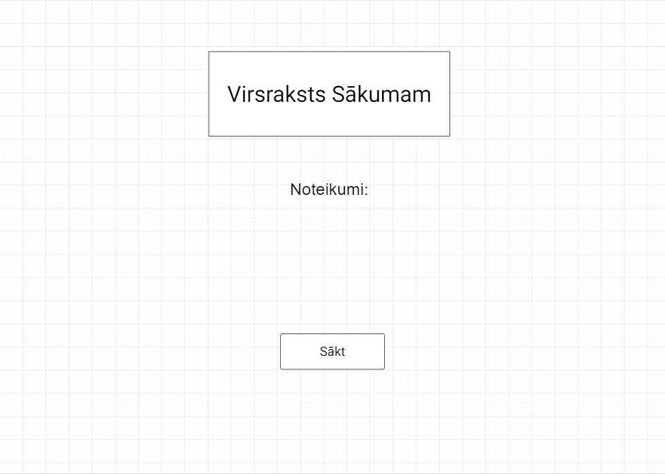

Pirmā Lapa

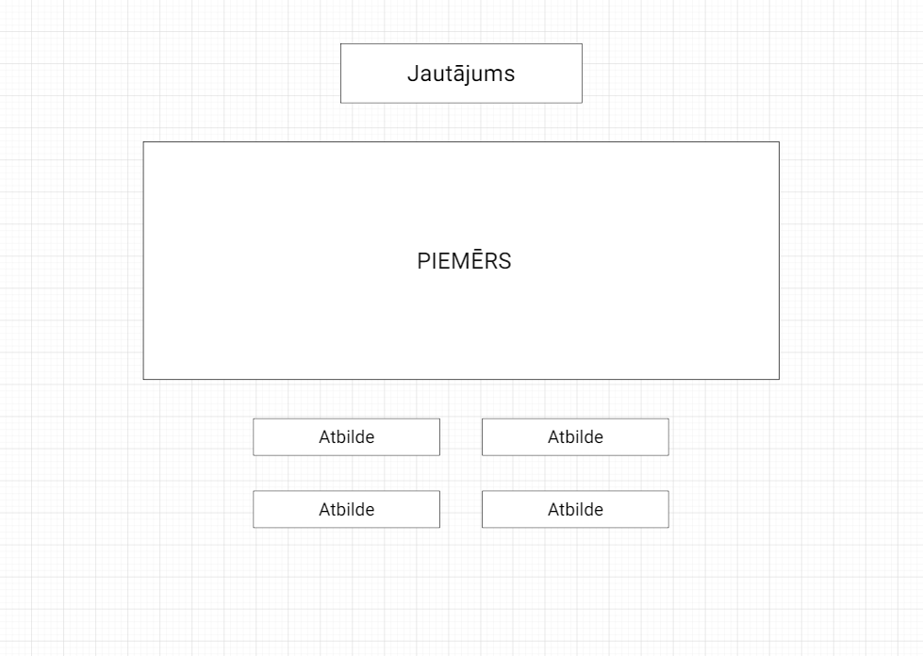

Jautājumu Lapa

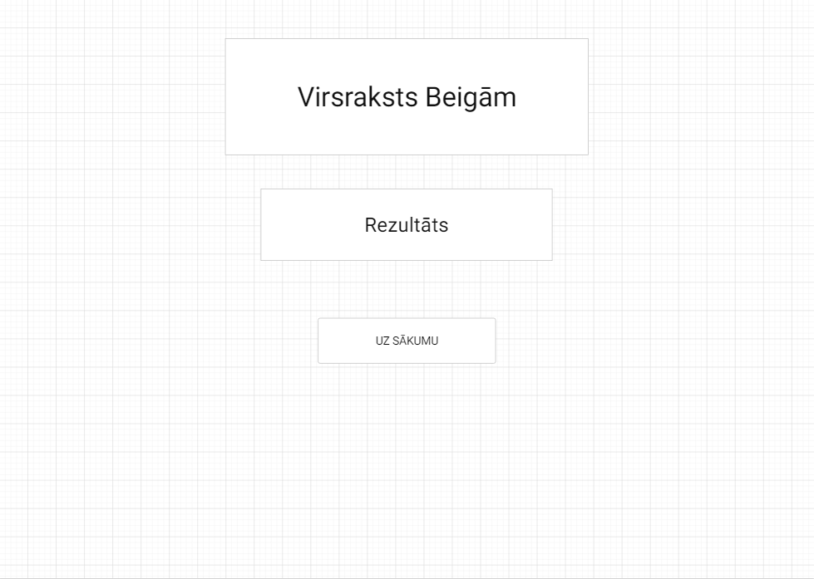

**3** Beigu Lapa